
Москва, 12 сентября 2017 г.

Дорогие друзья!

9 сентября 2017 г. Греческий Культурный Центр-ГКЦ представил Грецию на торжествах по случаю Дня Города. Нашим Танцевальным Коллективом (художественный руководитель - Татьяна Черная) мы порадовали зрителей яркой программой, окунули их в атмосферу и в ритмы островных и материковых греческих народных танцев.
Национальный колорит, незабываемая музыка, погружение в другую культуру– всё, ради чего многие отправляются в далекое путешествие в день праздника, и все это было доступно всем гостям мероприятия!
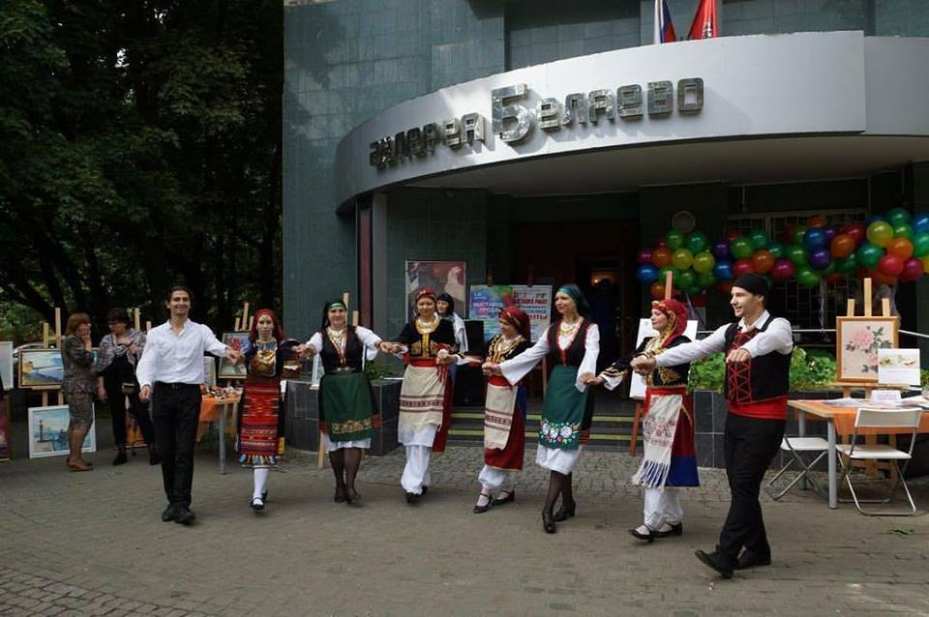
Место проведения мероприятия: галерея «Беляево» (117485, г. Москва, ул. Профсоюзная, 100).
Греция – один из самых притягательных уголков нашей планеты, место непревзойдённой красоты, чрезвычайно богатого культурного наследия, уникальной истории и памятников, родина экуменических идеалов. Эллада остается, на протяжении столетий источником вдохновения для творцов, для людей культуры и искусства, и не может оставить равнодушным даже самого требовательного и насыщенного путешественника.
Прилагаются фотографии с мероприятия.
С уважением,
Теодора Янници,
директор Греческого Культурного Центра
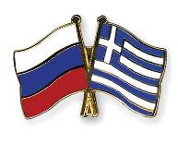

Мόσχα, 12 Σεπτεμβρίου 2017
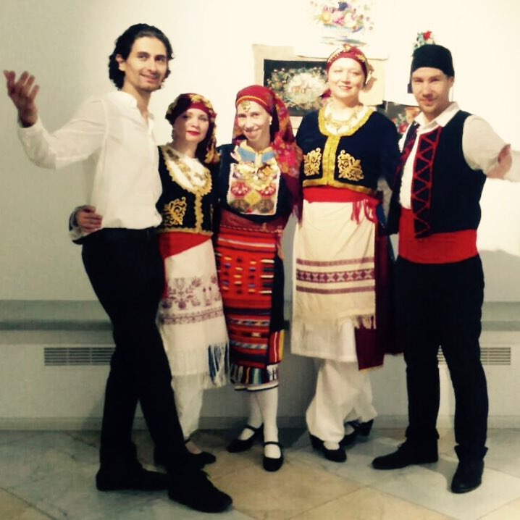
Αγαπητοί φίλοι!
Στο πλαίσιο εορταστικών εκδηλώσεων του Δήμου της ρωσικής πρωτεύουσας Ημέρα της Μόσχας το Σάββατο 9 Σεπτεμβρίου 2017 το Κέντρο Ελληνικού Πολιτισμού-Κ.Ε.Π. μαζί με το Χορευτικό μας Συγκρότημα (επικεφαλής, καλλιτεχνική διευθύντρια η Τατιάνα Τσόρναγια) συμμετείχε σε παρουσίαση της Χώρας μας και του πολιτισμού μας, με καλλιτεχνικό πρόγραμμα ελληνικών παραδοσιακών χορών από διάφορες περιοχές της νησιωτικής και ηπειρωτικής Ελλάδος.
Ο επαγγελματισμός, η εκφραστική παρουσίαση των ελληνικων χορών από τα μέλη του Χορευτικού μας Συγκροτήματος, δεν άφησαν αδιάφορο το κοινό της ρωσικής πρωτεύουσας, που κάθε φορά ανταποκρίνεται με ιδιαίτερη θέρμη και ενθουσιασμό στις εκδηλώσεις προβολής του ελληνικού πολιτισμού.
Tόπος διεξαγωγής της εκδήλωσης: Πινακοθήκη «Belyaevo» (100, Profsoyuznaya str.).

Ελλάδα – αναμφίβολα μία από τις σαγηνευτικότερες γωνιές του πλανήτη, τόπος απαράμιλλου κάλλους, αισθησιακής φυσικής ομορφιάς, αλλά και εξαιρετικά πλούσιας ιστορίας και πολιτισμού, μοναδικών μνημείων, γενέτειρα διαχρονικών αξιών και ιδεωδών, που αποτελεί πηγή έμπνευσης για τους δημιουργούς, για ανθρώπους των γραμμάτων και τεχνών ανά τους αιώνες και δεν δύναται να αφήσει αδιάφορο και ασυγκίνητο και τον πλέον απαιτητικό περιηγητή.

Επισυνάπτονται φωτογραφίες από την εκδήλωση.
Με εκτίμηση
Δώρα Γιαννίτση,
διευθύντρια Κέντρου Ελληνικού Πολιτισμού – Κ.Ε.Π.
